Приложение 2
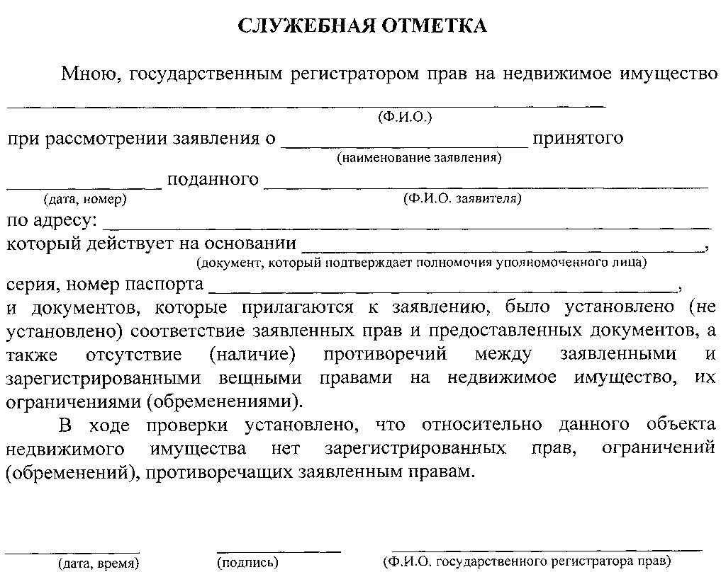
к Порядку государственной регистрации вещных прав на недвижимое имущество и их ограничений (обременений) и предоставления информации

